Mẫu 1. Phiếu cung cấp thông tin, dữ liệu cho cổng thông tin điện tử trường

UBND HUYỆN TAM NÔNG |  |  | CỘNG HÒA XÃ HỘI CHỦ NGHĨA VIỆT NAM
TRƯỜNG MẦM NON PHÚ CƯỜNG |  |  | Độc lập – Tự do – Hạnh phúc
 | –––––––––– |  | –––––––––––––––––––––––––––

PHIẾU CUNG CẤP THÔNG TIN, DỮ LIỆU
CHO CỔNG THÔNG TIN ĐIỆN TỬ TRƯỜNG

1. Tên người gửi: Nguyễn Thị Mai Phương – Trường Mầm non Phú Cường.
2. Thời gian gửi: Ngày 06/12/2024.
3. Tin thuộc loại: Chuyên mục hoạt động chuyên môn, Tin tức.
4. Thông tin:
a. Tên tiêu đề tin cần đăng: Tổ Nhà trẻ, Mầm Trường Mầm non Phú Cường tổ chức sinh hoạt chuyên môn theo nghiên cứu bài học.
b. Tóm tắt:
Nhằm tạo điều kiện cho các thành viên trong tổ được giao lưu học hỏi, trao đổi kinh nghiệm trong việc nuôi dưỡng, chăm sóc trẻ, tập trung nâng cao chất lượng nuôi dưỡng, chăm sóc trẻ theo chương trình giáo dục mầm non. Nhằm giúp trẻ được phát triển toàn diện hài hoà về thể chất cho trẻ ngay từ khi còn nhỏ giúp trẻ có một cơ thể khoẻ mạnh và giáo dục thể chất là quá trình hoàn thiện cơ thể trẻ về mặt hình thái và chức năng, giúp hình thành các kỹ năng cơ bản, nhằm phát triển năng lực và phẩm chất của mỗi trẻ đồng thời cũng có thêm kiến thức và kỹ năng thực hiện vận động cho trẻ nhà trẻ. Tổ Nhà trẻ, Mầm Trường mầm non Phú Cường tổ chức sinh hoạt chuyên môn với sự tham gia của 02 cán bộ quản lý và 08 giáo viên của Tổ.
c. Tin chi tiết
Vào lúc 08 giờ 10 phút ngày 06/12/2024, Tổ Nhà trẻ - Mầm trường Mầm non Phú Cường tổ chức buổi sinh hoạt chuyên môn theo nghiên cứu bài học. Cụ thể các bước sinh hoạt gồm:
- Bước 1: Chuẩn bị/ Thiết kế bài minh họa
Giáo viên chuẩn bị bài dạy dựa trên khó khăn trong tổ còn vướng, sau đó cùng nhau thảo luận chi tiết về đề tài, mục tiêu bài học (dựa vào chuẩn kiến thức, kĩ năng trong chương trình), thể loại bài học, nội dung bài học, các phương pháp, phương tiện dạy học, cách tổ chức dạy học phân hóa theo khả năng, tâm lý của trẻ, cách rèn kĩ năng, hướng dẫn trẻ vận dụng kiến thức đã học, kỹ năng đã được rèn… để giải quyết tình huống thực tiễn..., đồng thời dự kiến những thuận lợi, khó khăn của trẻ khi tham gia các hoạt động học tập, các tình huống có thế xảy ra và cách xử lý.
Bước 2: Dự giờ bài học nghiên cứu:
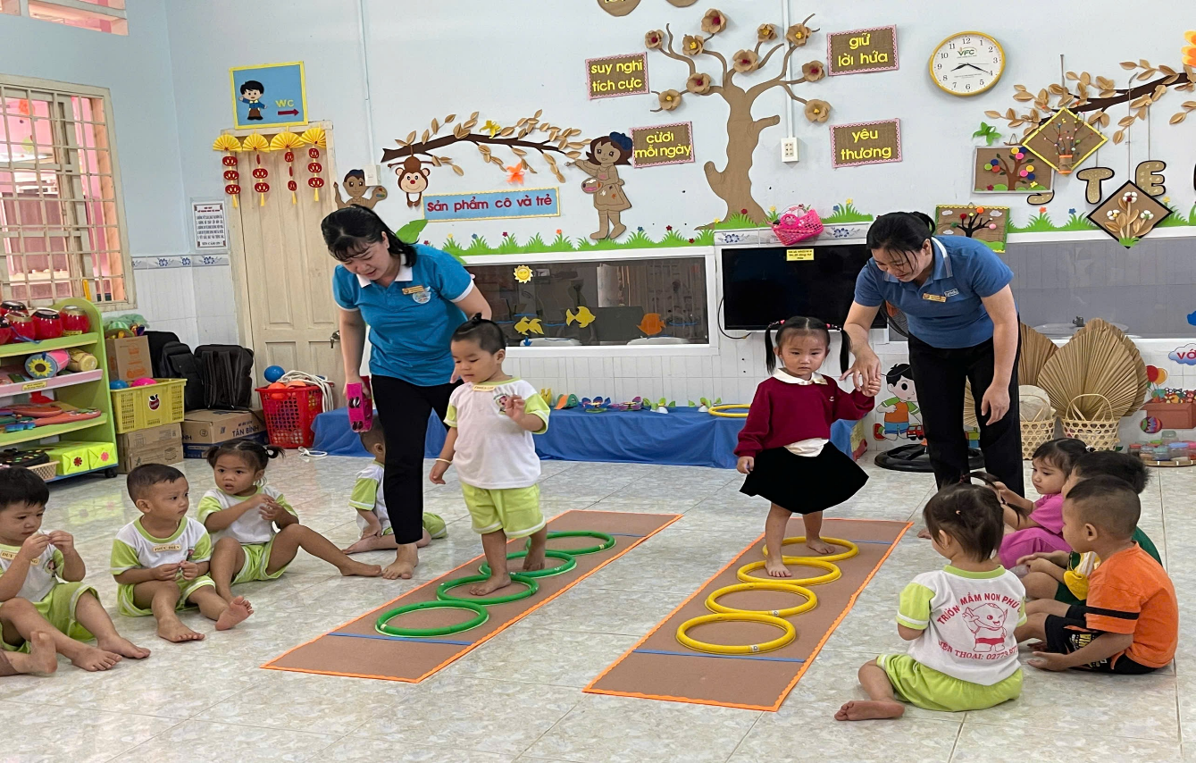
Giáo viên được phân công nhiệm vụ và tiến hành dự giờ bài học nghiên cứu.
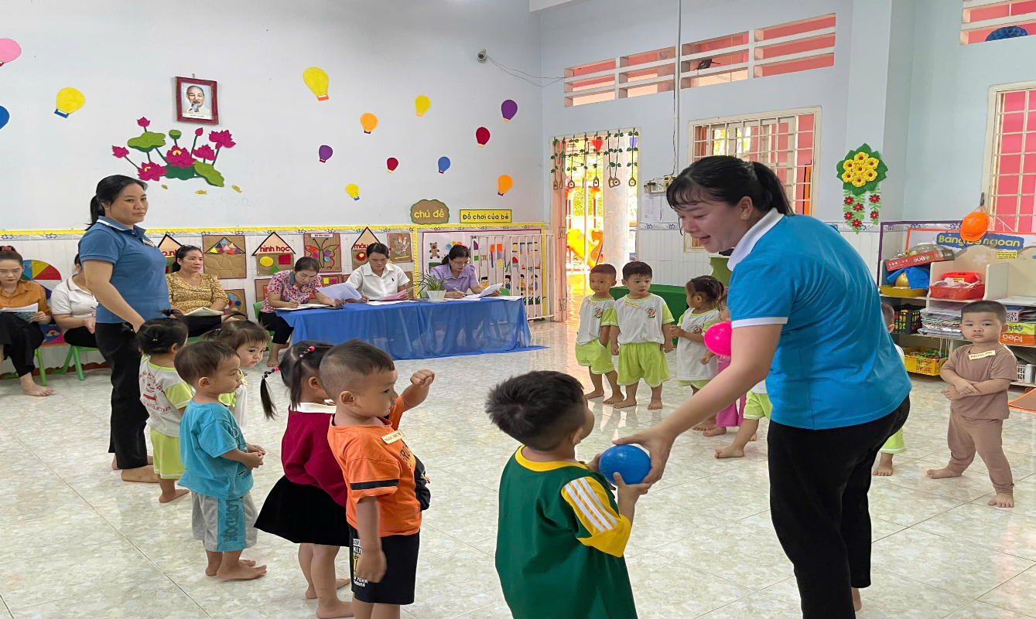
Trẻ tham gia hoạt động “Đi bước vào vòng”cùng cô.

Trẻ tham gia chơi trò chơi chuyền bóng cùng cô
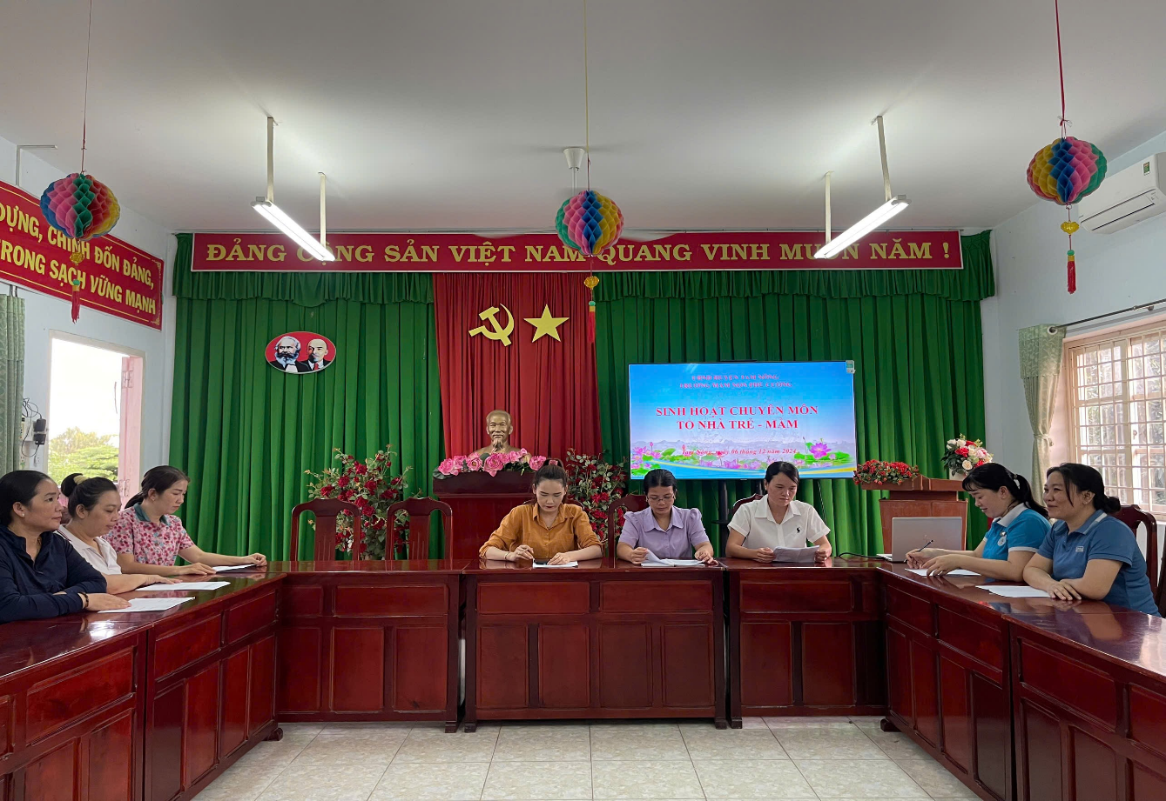
Cán bộ quản lý, giáo viên chia sẻ, thảo luận
- Bước 3: Suy ngẫm/ chia sẻ:
Thông qua hoạt động vừa dự giờ, giáo viên dạy minh họa phát biểu, trình bày mục tiêu cần đạt của bài học, những ý tưởng thay đổi về nội dung, phương pháp, đồ dùng dạy học để phù hợp với trẻ và cảm nhận sau khi dạy, sự hài lòng, những khó khăn vướng mắc khi thực hiện bài dạy của giáo viên.
Giáo viên trong tổ chia sẻ ý kiến về giờ học của trẻ khi được dự giờ. Giáo viên tập trung chia sẻ vào những gì mà trẻ làm được hay chưa làm được và cùng nhau tìm ra nguyên nhân tại sao trẻ học/chưa học, trẻ có hứng thú/chưa có hứng thú với hoạt động của cô, đồng thời đề xuất các biện pháp để giúp tất cả trẻ đều được học.

- Bước 4: Áp dụng/ thiết kế
Sau bước chia sẻ, thảo luận, trong tổ sẽ tiến hành chắt lọc những hình thức, phương pháp hay, tích lũy thành kinh nghiệm chuyên môn riêng cho mình, tự điều chỉnh nội dung, phương pháp dạy học một cách linh hoạt, phù hợp với đối tượng trẻ của lớp mình.
Qua buổi tổ chức sinh hoạt chuyên môn theo hình thức nghiên cứu bài học, cùng với việc triển khai có hiệu quả chuyên đề giáo dục lấy trẻ làm trung tâm và phát triển vận động cho trẻ. Đa số giáo viên trong tổ đã mạnh dạn, tự tin hơn, hiểu rõ hơn về lĩnh vực phát triển thể chất cho trẻ nhà trẻ và cũng như các bài tập, trò chơi giáo dục vận động để áp dụng phù hơp cho trẻ tại nhóm/lớp mình phụ trách.
(Một số file hình ảnh kèm theo)
DUYỆT CỦA HIỆU TRƯỞNG | NGƯỜI VIẾT
Võ Thị Kim Hường | Nguyễn Thị Mai Phương

\\

